Presse-Information

Polstert, verhindert die Entstehung von Blasen und haftet zuverlässig

Die Haut schützen mit dem neuen Nexcare Active Tape

Die Haut gehört zu den größten Organen des menschlichen Körpers. Sie übernimmt viele wichtige Funktionen und dient dem Körper als Schutz. Viele Menschen behandeln ihre Haut allerdings erst, wenn diese bereits verletzt ist. Mit dem neuen Nexcare Active Tape kann die Entstehung von Blasen und anderen kleinen Hautverletzungen verhindert werden.

Ob vom Tennisschläger oder von den Wanderschuhen – Blasen und Hautreizungen entstehen schnell und erschweren vielen Menschen den Alltag. Das neue Nexcare Active Tape kann prophylaktisch auf beanspruchte Hautregionen und Druckstellen geklebt werden, um diese zu polstern und zu schützen. So kann die Bildung von Blasen verhindert werden. Dank der besonderen Elastizität kann das Tape an verschiedenen Körperstellen angewendet werden und passt sich der jeweiligen Körperform optimal an. Das Tape lässt sich einfach von Hand in der erforderlichen Größe abreißen, ist leicht anzubringen und haftet auch auf feuchter oder verschwitzter Haut zuverlässig. Außerdem ist es wasserfest, hypoallergen und enthält kein Naturkautschuklatex.

Das Nexcare Active Tape ist ab sofort in der Apotheke erhältlich.

Neuss, den 28.Januar.2020

Zeichen mit Leerzeichen: 1.208

Über 3M
Der Multitechnologiekonzern 3M wurde 1902 in Minnesota, USA, gegründet und zählt heute zu den innovativsten Unternehmen weltweit. 3M ist mit 93.000 Mitarbeitern in 200 Ländern vertreten und erzielte 2018 einen Umsatz von rund 33 Mrd. US-Dollar. Grundlage für seine Innovationskraft ist die vielfältige Nutzung von 51 eigenen Technologieplattformen. Heute umfasst das Portfolio mehr als 55.000 verschiedene Produkte für fast jeden Lebensbereich. 3M hält über 25.000 Patente und macht rund ein Drittel seines Umsatzes mit Produkten, die seit weniger als fünf Jahren auf dem Markt sind.

3M und Nexcare sind Marken der 3M Company.

Bildunterschriften:

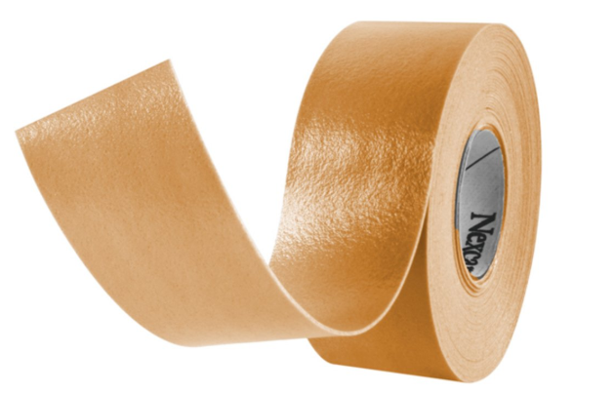
Nexcare Active Tape.jpg: Mit dem neuen Nexcare Active Tape kann die Entstehung von Blasen und anderen kleinen Hautverletzungen verhindert werden.Foto: 3M.

Presse-Kontakt 3M Christiane Bauch
Tel.: +49 2131 14-2457
E-Mail: cbauch@mmm.com

3M Deutschland GmbH
Carl-Schurz-Str. 1
41453 Neuss
+49 2131 14-0

Kunden-Kontakt 3M Lisa Bolten
Tel.: +49 2131 14 2490
E-Mail: lbolten@mmm.com

Deutschland
www.3M.de
www.3M.de/presse
https://twitter.com/3MDeutschland
https://www.facebook.com/3MDeutschland

Österreich
www.3M.com/at
https://www.3maustria.at/3M/de_AT/pressroom-alp/
https://twitter.com/3MAustria
https://www.facebook.com/3MAustria

Schweiz
www.3M.com/ch
https://www.3mschweiz.ch/3M/de_CH/pressroom-alp/
https://twitter.com/3MSchweiz
https://www.facebook.com/3MSchweiz

